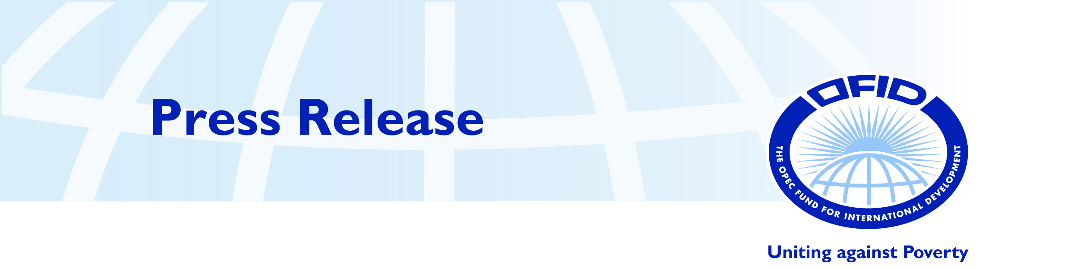
F26/2019

Le Fonds OPEP signe un prêt de 20 millions de dollars des États-Unis avec le Burkina Faso,
assiste à l’inauguration de structures sanitaires et éducatives

Vienne (Autriche), le 6 décembre 2019. Le Directeur-général du Fonds OPEP pour le développement international (le Fonds OPEP), Dr Abdulhamid Alkhalifa, a signé un prêt au développement de 20 millions de dollars des États-Unis pour aider à financer le Projet d'appui à la promotion des filières agricoles (PAPFA) du Burkina Faso.

Le Dr Alkhalifa a signé le prêt à Ouagadougou avec le Ministre de l'économie, des finances et du développement du Burkina Faso, Lassané Kaboré. Le PAPFA vise à contribuer à la réduction de la pauvreté et à renforcer la sécurité alimentaire au Burkina Faso. Plus précisément, le projet aidera les cultivateurs et les maraîchers à adopter des techniques efficaces en matière de production, de transformation et de stockage des produits, leur permettant à terme d’accroître leurs ventes sur les marchés locaux et régionaux.

Le Dr Alkhalifa a déclaré : « Ce nouveau prêt du Fonds OPEP témoigne de notre engagement continu envers un pays ambitieux qui garde espoir, malgré les difficultés auxquelles il est toujours confronté. C’est notre façon d’affirmer : ‘Nous sommes vos partenaires’. »

Au cours de la mission de haut niveau dans ce pays ouest-africain, le Dr Alkhalifa a assisté à l’inauguration de deux importants projets de développement cofinancés par le Fonds OPEP - l’Hôpital de Ziniaré et l’Université de Ouagadougou. Les cérémonies se sont déroulées sous l’égide du Président du Burkina Faso, Roch Marc Kaboré.

Le projet relatif à l’Université de Ouagadougou a été cofinancé par le Fonds OPEP en partenariat avec la Banque arabe pour le développement économique en Afrique (BADEA) et le gouvernement du Burkina Faso. Les structures nouvelles et agrandies comprennent des dortoirs et offrent un meilleur environnement universitaire. Près de 18 500 étudiants résidant sur le campus devraient en bénéficier.

Le Dr Alkhalifa a indiqué : « Assurer l’accès de tous à une éducation inclusive et de qualité – et promouvoir l’apprentissage tout au long de la vie – est un facteur essentiel du développement durable. Voir un tel projet devenir réalité est source d’inspiration, et je pense que cette université permettra à de nombreuses personnes – jeunes et moins jeunes – de jouer un rôle pour faire progresser le développement du Burkina Faso et, plus généralement, pour contribuer à l’instauration d’une société mondiale plus équitable. »

Lors de la cérémonie, le Dr Alkassoum Maïga, Ministre de l’enseignement supérieur, de la recherche scientifique et de l’innovation du Burkina Faso a décerné la médaille de l’Ordre national de l’Étalon au Dr Alkhalifa – distinction honorifique nationale en reconnaissance de l’appui continu du Fonds OPEP au développement du pays. Le Ministre a remis la décoration au nom du Président Kaboré. Le Dr Alkhalifa s’est déclaré fier de la collaboration du Fonds OPEP avec le Burkina Faso et honoré de recevoir cette décoration au nom de l’organisation.

L’Hôpital de Ziniaré - centre de soins moderne et parfaitement équipé dans la ville de Ziniaré, à 35 km de la capitale Ouagadougou – est également cofinancé par le Fonds OPEP, la BADEA et le gouvernement du Burkina Faso. L’hôpital permet d’accéder à des services de santé spécialisés de grande qualité et devrait contribuer à améliorer la santé maternelle et infantile et à lutter contre les maladies endémiques de la région.

Le Dr Alkhalifa a affirmé : « Le droit de jouir du meilleur état de santé possible est un des droits fondamentaux de tous les êtres humains. Le Fonds OPEP demeure déterminé à renforcer l’accès aux soins de santé comme une fin en soi, ainsi qu’à atteindre les Objectifs du développement durable. Notre engagement est clair : au 31 décembre 2018, notre engagement cumulé en faveur de projets de développement dans le secteur de la santé a largement dépassé le chiffre d’un milliard de dollars des États-Unis. »

Le Fonds OPEP collabore avec le Burkina Faso depuis plus de quatre décennies. Au cours de cette période, l’organisation a approuvé plus de 40 prêts en faveur du secteur public du pays, représentant près de 300 millions de dollars des États-Unis. Le Fonds OPEP a également approuvé 11 prêts au titre du financement du commerce d’un montant total de 270 millions de dollars des États-Unis, ainsi qu’un certain nombre de subventions nationales.

Le Fonds OPEP pour le développement international • P.O. Box 995 • 1011 Vienne, Autriche • Téléphone : +43-1-515 64-0 • Télécopie : +43-1-513 92 38 • Adresse électronique : media@ofid.org • www.opecfund.org

